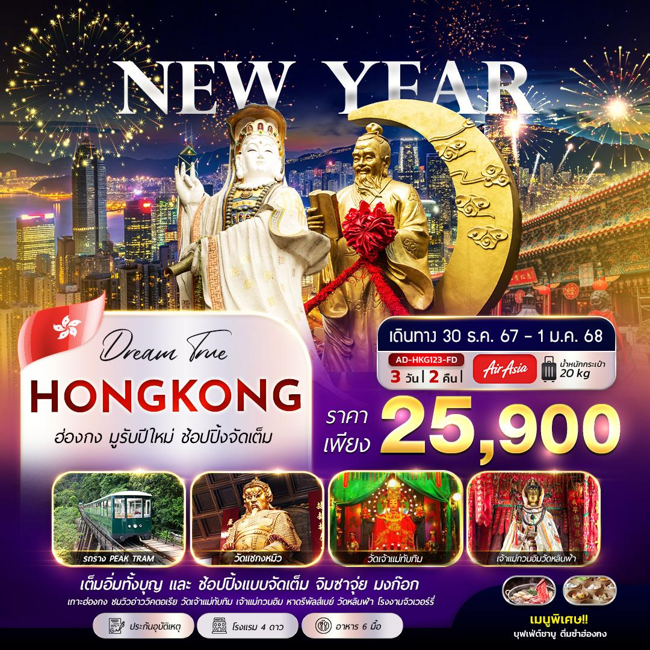

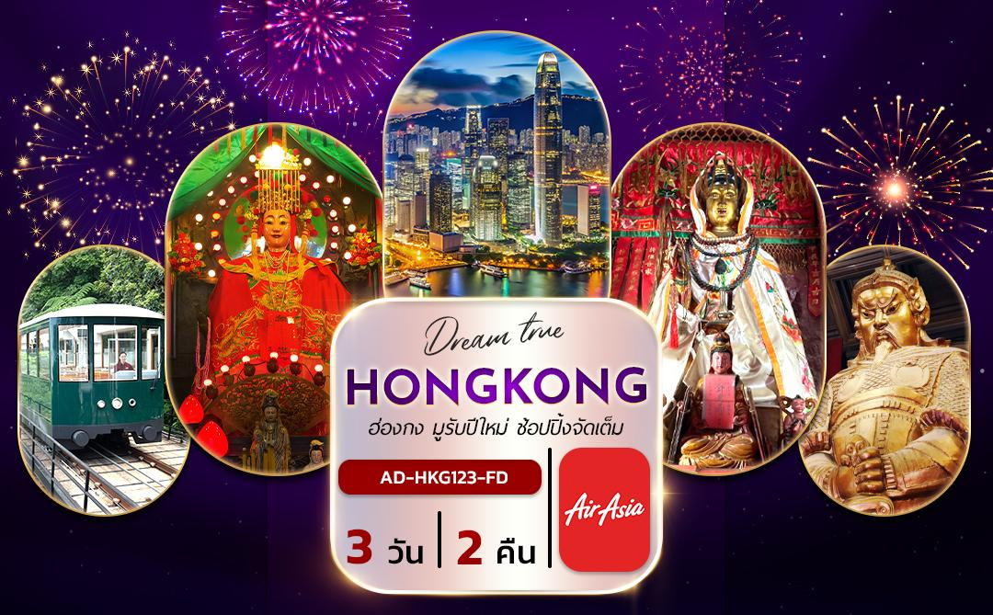

| วันที่ | โปรแกรมทัวร์ | อาหาร | | | โรงแรม |
| --- | --- | --- | --- | --- | --- |
| เช้า | เที่ยง | เย็น |
| 1 | สนามบินดอนเมือง – สนามบินเช็กแล็บก็อก – เกาะฮ่องกง – รถราง PEAK TRAM (1 ขา) – ยอดเขาวิคตอเรีย – เจ้าแม่กวนอิม หาดรีพัลส์เบย์ – วัดหลินฟ้า – ช้อปปิ้งย่านจิมซาจุ่ย – ชมวิวอ่าววิคตอเรีย – AVENUE OF STAR – SYMPHONY OF LIGHT | – | – | Checkmark | EATON HOTEL หรือ RAMADA HKG GRAND หรือเทียบเท่า 4 ดาว |
| 2 | ฟรีช้อปปิ้ง!! อิสระช้อปปิ้ง | Checkmark  ติ่มซำ  ฮ่องกง | – | – | EATON HOTEL หรือ RAMADA HKG GRAND หรือเทียบเท่า 4 ดาว |
| 3 | เจ้าแม่กวนอิม วัดฮองฮำ – วัดเจ้าแม่ทับทิม (YAU MA TEI) – โรงงานจิวเวอร์รี่ – ร้านหยก – วัดหวังต้าเซียน – วัดแชกงหมิว – ช้อปปิ้งย่านมงก๊อก – สนามบินเช็กแล็บก็อก – สนามบินดอนเมือง | Checkmark  ติ่มซำ  ฮ่องกง | Checkmark  ชาบู  ชาบู | – | ----- |
| ** รายการทัวร์ข้างต้นอาจมีการสลับปรับเปลี่ยนเพื่อความเหมาะสม ** | | | | | |

**07.00 น.** คณะพร้อมกัน ณ ท่าอากาศยานดอนเมือง ขาออกชั้น 3 โดยสายการบิน **AIR ASIA (FD)**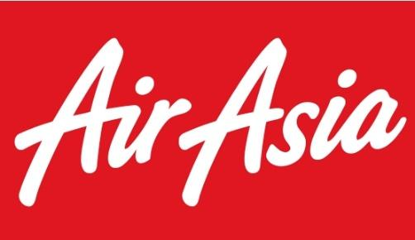

โดยมีเจ้าหน้าที่คอย อำนวยความสะดวกด้านสัมภาระแด่ท่าน

*** หมายเหตุ : เคาน์เตอร์เช็คอินปิดบริการก่อนเวลาเครื่องออก 60 นาที และไม่มีประกาศเตือนผู้โดยสารขึ้นเครื่อง ดังนั้นผู้โดยสารจำเป็นต้องพร้อม ณ ประตูขึ้นเครื่องก่อนเวลาเครื่องออกอย่างน้อย 45 นาที ***

**10.00 น.** เหินฟ้าสู่ **ฮ่องกง** เที่ยวบินที่ **FD500** (ไม่รวมอาหารและเครื่องดื่มบนเครื่อง)

**13.40 น.** เดินทางถึง **สนามบินเช็กแล็บก็อก (CHEK LAP KOK INTERNATIONAL AIRPORT)** เขตปกครองพิเศษฮ่องกง นำท่านเข้าพิธีการตรวจคนเข้าเมือง หลังผ่านพิธีการตรวจคนเข้าเมืองเป็นที่เรียบร้อยแล้ว รับกระเป๋าสัมภาระ เดินทางโดยรถโค้ชปรับอากาศ (เวลาท้องถิ่นที่ฮ่องกงเร็วกว่าประเทศไทย 1 ชั่วโมง)

นำท่านเดินทาง ผ่านเส้นทางไฮเวย์อันทันสมัยข้ามสะพานแขวนซิงหม่า (TSING MA BRIDGE) ซึ่งเป็นสะพานแขวนสองชั้นที่ยาวที่สุดในโลก โดยมีความยาวทั้งหมด 2.2 กิโลเมตร (1.4 ไมล์) เชื่อมต่อระหว่างฮ่องกงอินเตอร์เนชั่นนอลแอร์พอร์ตกับตัวเมืองฮ่องกง ตัวสะพานชั้นบนจะเป็นทางให้รถยนต์วิ่ง ส่วนชั้นล่างเป็นเส้นทางของเอ็มทีอาร์ (MTR) และแอร์พอร์ตเอ็กเพรสเทรนส์ (AIRPORT EXPRESS TRAINS) สะพานแขวนซิงหม่านี้ ได้ถูกคัดเลือกให้เป็นสัญลักษณ์ของคู่รักทั่วโลกอีกด้วยA red pin with black circle

จากนั้นเดินทางสู่ **เกาะฮ่องกง** นำท่านไปนั่ง **รถราง PEAK TRAM** (1 ขา) ที่สถานี GARDEN ROAD ในย่านเซ็นทรัล ขึ้นสู่สถานี THE PEAK ในระหว่างทางท่านจะได้ชมวิวของตึกระฟ้าที่ค่อยๆไต่ขึ้นเขาระดับความสูงจากระดับ 33 เมตร ถึงยอดเขาระดับ 396 เมตรเหนือระดับน้ำทะเล ตามเส้นทางยาว 1,278 เมตร ซึ่งใช้เวลาเพียง 6 นาที ในการนั่งรถราง เป็นเส้นทางที่ใช้เวลาน้อยที่สุดในการขึ้นสู่ **ยอดเขาวิคตอเรีย** ท่านจะได้ชมบรรยากาศของฮ่องกงแบบพาโนราม่า 360 องศา ดื่มด่ำกับวิวมุมสูงของฮ่องกง ตื่นตาตื่นใจกับทัศนียภาพของเกาะฮ่องกง และฝั่งเกาลูน รวมไปถึงวิวตึกสูง ตลอดจนอาคารต่างๆ ที่สร้างตามหลักฮวงจุ้ย ถือเป็นจุดชมความงามของเมืองที่ได้รับความนิยมกันมากเนเพราะสามารถมองเห็นภาพพาโนรามาของเมืองได้และมองเห็นวิวเมืองด้านล่างได้เกือบทั่วทั้งหมด

จากนั้นนำท่านเดินทางสู่ **ชายหาดรีพัลส์ เบย์ (REPULSE BAY)** หาดทรายรูปจันทร์เสี้ยวแห่งนี้เป็นหาดที่สวยที่สุดแห่งหนึ่งในฮ่องกง และยังใช้เป็นฉากในการถ่ายทำภาพยนตร์หลายเรื่อง ถือเป็นแหล่งท่องเที่ยวยอดนิยมในหมู่ชาวฮ่องกง นักท่องเที่ยวนิยมมาสักการะที่ **วัดทินหัว อ่าวรีพัลส์เบย์ (TIN HAU TEMPLE REPULSE BAY)** ซึ่งตั้งอยู่ริมทะเล เป็นสถานที่ท่องเที่ยวสำคัญ สร้างขึ้นในปี ค.ศ.1993 มีรูปปั้นของ **เจ้าแม่กวนอิม** ปางประทานพรตั้งอยู่ ซึ่งคนฮ่องกงและคนจีนให้ความเคารพนับถือมากที่สุด เชื่อว่าเป็นเทพที่มีความศักดิ์มากขอพรเรื่องการงานการเงิน และขอพรขอโชคลาภเพื่อเป็นสิริมงคลและขอพร **เจ้าแม่ทับทิม**  **หรือ เทพธิดาแห่งท้องทะเล** ซึ่งทำหน้าที่ปกป้องคุ้มครองชาวประมง ตั้งโดดเด่นอยู่ท่ามกลางสวนสวยที่ทอดยาวลงสู่ชายหาดให้ท่านนมัสการขอ และนำท่านเดินข้าม **สะพานต่ออายุ** ซึ่งเชื่อกันว่าข้ามหนึ่งครั้งจะมีอายุเพิ่มขึ้น 3 ถ้าข้ามแล้วห้ามเดินย้อนกลับไปเด็ดขาด เพราะคนฮ่องกงเชื่อว่าชีวิตจะสั้นลงไป 3 ปี สำหรับคนโสดจะนิยมขอพรกับ **เทพเจ้าแห่งความรัก** ให้เอามือลูบที่บริเวณหินสีดำ พร้อมกับอธิษฐานให้สมหวังกับความรัก ปิดท้ายด้วยการรับพลังฮวงจุ้ยจาก **ศาลา** **แปดทิศ** ซึ่งถือเป็นจุดรวมรับพลัง ถือเป็นจุดที่มีฮวงจุ้ยดีที่สุดของเกาะฮ่องกง และยังมีรูปปั้นองค์เทพอีกมากมายภายในวัดแห่งนี้ให้กราบไหว้ขอพรA red pin with black circle

จากนั้นนำท่านเดินทางสู่ **วัดหลินฟ้า** **(LIN FA KUNG TEMPLE)** **หรือ วังดอกบัว** สร้างขึ้นในปี 1863 มีเจ้าแม่กวนอิม เป็นองค์ประธานของวัด เป็นวัดจีนตั้งอยู่บริเวณหว่านจ๋าย คอสเวย์เบย์ มีตำนานเล่าว่าเจ้าแม่กวนอิมเคยปรากฏกายที่วัดแห่งนี้ เป็นที่เลื่อมใสของชาวบ้าน จึงร่วมใจกันสร้างวิหารลักษณะคล้ายดอกบัวนี้ขึ้น และประดับด้วยโคมไฟดอกบัวร้อยโคม เมื่อมองเข้าไปด้านในวิหารจะทำให้รู้สึกถึงความเจริญรุ่งเรือง เปรียบเสมือนว่าแค่มาไหว้เจ้าแม่กวนอิมที่วัดแห่งนี้ก็จะทำให้ผู้มาเยือนได้มีชีวิตที่เจริญรุ่งเรืองยิ่งๆขึ้นไป และยังมี **เทพเจ้าฮ่าวจื่อเอี๊ยะ** หรือที่รู้จักกันในนาม **เทพเจ้าโชคลาภสายนรก** เป็นเทพที่ขึ้นชื่อเรื่องความกตัญญู และด้านเงินทอง ผู้ใดที่ได้ไปไหว้ขอพรท่าน เชื่อว่าจะทำให้มีโชคลาภแบบไม่คาดคิด และสมหวังอย่างเร็วไว ใครที่ชอบเสี่ยงโชค เสี่ยงดวง หรือ คอหวย คอลอตเตอรี่และท่านที่ชอบเดิมพัน ถ้ามาขอพรที่นี่แล้วจะทำให้สมหวังดังปรารถนาในเร็ววันA red pin with black circle

จากนั้นนำท่านช้อปปิ้ง **ย่านจิมซาจุ่ย** เป็นแหล่งช้อปปิ้งชื่อดัง มีร้านขายของทั้งเครื่องหนัง, เครื่องกีฬา, เครื่องใช้ไฟฟ้า, กล้องถ่ายรูป, อุปกรณ์อิเล็กทรอนิกส์ และสินค้าแบบที่เป็นของพื้นเมืองฮ่องกงอยู่ด้วย อีกทั้งสินค้าแบรนด์เนม รวมถึงร้านอาหาร ตั้งอยู่บนถนนนาธาน ถนนทอดยาวตั้งแต่ จิมซาจุ่ย จนถึงย่านปริ๊นซ์เอ็ดเวิร์ด เต็มไปด้วยร้านค้าต่างๆมากมาย ทั้งเสื้อผ้าแบรนด์เนมระดับ HI-END ชื่อดังทั่วโลก ห้างสรรพสินค้าที่ทันสมัยจากถนนนาธานไปที่ถนนแคนตัน ท่านจะตื่นตาตื่นใจไปกับเอาต์เล็ตแบรนด์ที่เรียงติดกันเป็นแถบ นอกจากนี้ยังมี HARBOUR CITY ศูนย์การค้ายักษ์ใหญ่ของฮ่องกง ซึ่งมีร้านค้ากว่า 450 ร้านรวมอยู่ที่นี่ และมี SHOPPING COMPLEX ขนาดใหญ่ชื่อ OCEAN TERMINAL ซึ่งประกอบไปด้วยห้างสรรพสินค้าเรียงรายกันอยู่ และมีทางเชื่อมติดต่อกันสามารถเดินทะลุถึงกันได้ มีสินค้าแบรนด์ดัง ไม่ว่าจะเป็น GIORDANO, BOSSINI, COACH, LONGCHAMP, LOUIS VUITTON, PRADA, HEMES และอีกมากมายให้ท่านได้เลือกซื้อA red pin with black circle

เย็น  บริการอาหารเย็น ณ ภัตตาคาร

ชมวิว **อ่าววิคตอเรีย** ที่ถนนแห่งดวงดาวของฮ่องกง **AVENUE OF STAR** จำลองมาจาก HOLLYWOOD WALK OF FAME “ถนนฮอลลีวูดแห่งเอเชีย” ตั้งอยู่บริเวณทางเหนือของท่าเรือวิคตอเรีย สถานที่แห่งนี้เป็นสัญลักษณ์แห่งความเจริญรุ่งเรืองของอุตสาหกรรมภาพยนตร์ มีทั้งรูปปั้นและรอยประทับของฝ่ามือของนักแสดงที่มีชื่อเสียง เช่น บรูซ ลี (BRUCE LEE), เหมย ยั่นฟาง (ANITA MUI), เฉินหลง (JACKIE CHAN) **และนำท่านชมโชว์** แสง, สี, เสียง **SYMPHONY OF LIGHTS**  ที่ริมอ่าววิคตอเรีย ซึ่งจะมองเห็นตึกของฮ่องกงกว่า 40 ตึกทั้งฝั่งฮ่องกงและเกาลูนเปิดไฟขึ้นพร้อมกันอย่างสวยงาม แต่ละตึกจะยิงแสงเลเซอร์สีต่างๆให้เข้ากับจังหวะเพลงที่เปิดตลอดการแสดงโชว์ อลังการสุดๆ โชว์นี้มีด้วยกันทั้งหมด **5 ธีม** คือ **AWAKENING, ENERGY, HERITAGE, PARTNERSHIP และ CELEBRATIO**N เป็นการแสดงที่ไม่ควรพลาดเมื่อมาฮ่องกงA red pin with black circle

**ที่พัก EATON HOTEL, METROPARK KOWLOON,** **RAMADA HONGKOKG GRAND HOTEL**  **หรือเทียบเท่าระดับ 4 ดาว**

เช้า  บริการอาหารเช้าเมนูติ่มซำฮ่องกง ณ ภัตตาคาร 

จากนั้น FREE DAY อิสระทุกท่าน ช็อปปิ้งจุใจตามอัธยาศัย ในฮ่องกงมีแหลงช้อปปิ้งมากมายให้ท่านได้สนุกกับการเลือกซื้อสินค้า ของฝาก ของที่ระลึก แนะนำแหล่งช้อปปิ้งชื่อดัง ที่เหล่าขาช้อปห้ามพลาด!!A red pin with black circle

**☺ ย่านจิมซาจุ่ย (TSIM SHA TSUI)** ตั้งอยู่บนถนนนาธาน ถนนทอดยาวตั้งแต่ จิมซาจุ่ยย จนถึงย่าน ปริ๊นซ์เอ็ดเวิร์ด เต็มไปด้วยร้านค้าต่างๆมากมาย และห้างสรรพสินค้าชื่อดัง เช่น **HARBOUR CITY** ช้อปปิ้งมอลล์ขนาดยักษ์ใหญ่ ที่เชื่อต่อกับห้าง **OCEAN TERMINAL** อยู่ใกล้กับท่าจอดเรือโอเชี่ยนเทอร์มินอล เป็นห้างที่ใหญ่ที่สุดและมีชื่อเสียงที่สุดในเขตเกาลูน หรือห้างน้องใหม่ที่มีวิวสวย ๆ ร้านอาหารดี ๆ อย่าง **THE ONE** และ **ISQUARE** อีกด้วย

**วิธีการเดินทาง :** นั่งรถไฟใต้ดิน MTR สาย TSUEN WAN LINE ลงที่สถานี TSIM SHA TSUI

**☺ ย่านมงก๊ก (MONG KOK)** ตั้งอยู่ที่ฝั่งเกาลูน เป็นย่านที่มีความคึกคักที่สุดแห่งหนึ่งในเกาะฮ่องกง เต็มไปด้วยสีสัน ความมีชีวิตชีวาของร้านค้าและผู้คนที่มาเดินช้อปปิ้งกันอย่างไม่ขาดสาย มีถนนให้ช้อปปิ้งอยู่หลากหลายสาย โดยถนนหลักๆที่เป็นที่นิยม เลดี้ส์ มาร์เก็ต **LADIES MARKET** ถือเป็นสวรรค์ของสาวๆ ที่ชอบการช้อปปิ้ง เพราะมีทั้งเครื่องสำอาง เสื้อผ้า รองเท้า กระเป๋า เครื่องประดับ เรียกได้ว่ามีทุกอย่างเพื่อสาวๆ เลยจริงๆ หรือจะเป็น ถนนไซเยิงชอยใต้ SAI YEUNG CHOI ST SOUTH แหล่งรวมสินค้าอุปกรณ์อิเล็กทรอนิกส์ และยังมี ถนนฟาหยวน จำหน่ายเสื้อผ้า อุปกรณ์ และรองเท้ากีฬาที่ละลานตาสุดๆ อีกทั้งยังมีร้านอาหารอีกมากมาย

**วิธีการเดินทาง :** นั่งรถไฟใต้ดิน MTR ลงที่สถานี MONGKOK

**☺ เกาลูนอีสต์-เกาลูนเวตส์ (EAST-WEST KOWLOON)** ตั้งอยู่ฝั่งเกาลูน เหมาะกับคนที่ไม่ชอบกับการช้อปปิ้งย่านใจกลางเมือง หรือห้างที่คนพลุกพล่านมากๆ จะมีห้างเอพีเอ็ม (APM) ที่เปิดให้บริการยาวไปจนดึก, ห้างเอเลเมนท์ส (Elements) ช้อปปิ้งมอลล์ขนาดใหญ่ ที่มีทั้งแบรนด์ราคาปานกลางไปจนถึงราคาสูง ให้ช้อปกันอย่างจุใจ

**วิธีการเดินทาง :** นั่งรถไฟใต้ดิน MTR ลงที่สถานี KOWLOON

**☺ คอสเวย์เบย์ (CAUSEWAY BAY)** อีกหนึ่งสถานที่ช้อปปิ้ง ตั้งอยู่ในเกาะฮ่องกง ที่นี่เราสามารถพบกับแฟชั่นชั้นสูงหรูที่ห้างลีการ์เด้น, ไฮซัน เพลส, ลี เธียเตอร์, ไทม์ สแควร์ และแฟชั่น วอล์ก, หรือจะสนุกกับการช้อปปิ้งแบรนด์ระดับกลางที่ยังคงความหรูหรา ได้ที่ ห้างโซโก้ ดีพาร์ทเม้นสโตร์ และ เวิร์ลเทรด เซ็นเตอร์ อีกทั้งยังมีถนนคนเดิน Jardine’s Crescent ที่เหมาะสำหรับนักช้อปที่ชื่นชอบสินค้าราคาไม่แพง ถือเป็นแหล่งช้อปปิ้งที่รวบรวมทุกอย่างให้เลือกกันอย่างจุใจ

**วิธีการเดินทาง :** นั่งรถไฟใต้ดิน MTR ลงที่สถานี CAUSEWAY BAY

**☺ ย่านเซ็นทรัล (CENTRAL)** ตั้งอยู่ในเกาะฮ่องกง เป็นอีกหนึ่งสถานที่ช้อปปิ้ง ที่นี่เราสามารถพบกับแฟชั่นชั้นสูงหรูที่ห้างลีการ์เด้น, ไฮซัน เพลส, ลี เธียเตอร์, และแฟชั่น วอล์ก และห้าง TIME SQUARES ที่เป็นสัญลักษณ์ของย่านนี้

หรือจะสนุกกับการช้อปปิ้งแบรนด์ระดับกลางที่ยังคงความหรูหรา ได้ที่ ห้างโซโก้ ดีพาร์ทเม้นสโตร์ และ เวิร์ลเทรด เซ็นเตอร์ อีกทั้งยังมีถนนคนเดิน JARDINE’S CRESCENT ที่เหมาะสำหรับนักช้อปที่ชื่นชอบสินค้าราคาไม่แพง ถือเป็นแหล่งช้อปปิ้งที่รวบรวมทุกอย่างให้เลือกซื้อไว้มากมาย

**วิธีการเดินทาง :** นั่งรถไฟใต้ดิน MTR สาย TWL หรือ ISL ลงที่สถานี CENTRAL

**☺ หว่านไฉ (WAN CHAI)** เป็นอีกย่านหนึ่งที่เหมาะแก่การเดินเล่นและช้อปปิ้ง ที่นี่มีความหลากหลายของสินค้าให้เลือกซื้อ มีสินค้าทั้งเฟอร์นิเจอร์ เสื้อผ้าส่งออก แหล่งเทคโนโลยีคอมพิวเตอร์ อีกทั้งของเล่นมากมายที่จะคุณเดินเล่นช้อปปิ้งในสถานที่แห่งนี้ได้ทั้งวัน โดยสถานห้ามพลาดคือถนน Tai Yeun Street ที่มีร้านขายของเล่น, ถนน Queen’s Road East ที่มีร้านขายของเก่าแก่ และสำหรับคนรักเทคโนโลยี ที่ Wan Chai Computer Centre

**วิธีการเดินทาง :** นั่งรถไฟใต้ดิน MTR ลงที่สถานี WAN CHAI

**☺ ซิตี้เกท (CITYGATE OUTLETS)** ตั้งอยู่เกาะลันเตา อยู่ใกล้กับกระเช้านองปิง 360 อีกด้วย เป็นห้างสรรพสินค้าชั้นนำในฮ่องกง ซึ่งมีสินค้าต่างประเทศกว่า 80 แบรนด์ดัง ในหลากหลายประเภทของสินค้า ไม่ว่าจะเป็น สินค้าแฟชั่น, กีฬา, ความงาม, เสื้อผ้า, ของเด็กเล่น และของใช้ภายในบ้าน เป็นต้น ใครที่ต้องการซื้อสินค้าแบรนด์เนมในราคาย่อมเยาต้องมาช้อปที่นี่ ซึ่งห้างสรรพสินค้ายังมีส่วนลด 30% ถึง 70% ตลอดทั้งปีอีกด้วย และชั้นใต้ดินจะมี SUPERMARKET ขนาดใหญ่ให้ได้จับจ่ายซื้อของกันได้อย่างจุใจ

**วิธีการเดินทาง :** นั่งรถไฟใต้ดิน MTR ลงที่สถานี TUNG CHUNG EXIT B

 อิสระอาหารกลางวันและอาหารเย็นตามอัธยาศัย **เพื่อความสะดวกในการช้อปปิ้ง**

**ที่พัก EATON HOTEL, METROPARK KOWLOON,** **RAMADA HONGKOKG GRAND HOTEL**  **หรือเทียบเท่าระดับ 4 ดาว** 

เช้า  บริการอาหารเช้าเมนูติ่มซำฮ่องกง ณ ภัตตาคาร

จากนั้นนำท่านสู่ **เจ้าแม่กวนอิม วัดฮองฮำ (HUNG HOM KWUN YUM TEMPLE)** เป็นหนึ่งในวัดที่เก่าแก่ที่สุดของฮ่องกง และชาวฮ่องกงเลื่อมใสกันมาก สร้างขึ้นในปี ค.ศ.1873 ในสมัยช่วงสงครามโลกครั้งที่ 2 มีการปล่อยระเบิดลงบริเวณใกล้กับวัดแห่งนี้หลายต่อหลายครั้ง ทำให้มีผู้บาดเจ็บและล้มตายมากมาย แต่ชาวบ้านที่หนีเข้าไปหลบภัยในวัดนี้กลับปลอดภัยอย่างปาฏิหาริย์ และตัววัดก็ไม่ได้รับความเสียหายจากเหตุการณ์ทิ้งระเบิดอย่างน่าอัศจรรย์ ตามความเชื่อของคนจีนใน ฮ่องกง–มาเก๊า จะมี **”วันเปิดทรัพย์“ หรือ ”พิธียืมเงิน เจ้าแม่กวนอิมฮ่องกง“** เป็นวันที่จะมาขอพรและยืมเงินเจ้าแม่กวนอิม ซึ่งนับจากหลังวันตรุษจีน ไป 26 วัน จะเป็นวันเปิดทรัพย์ที่จัดขึ้นในทุกๆปี พิธีนี้จะมีเพียงครั้งปีละครั้งเท่านั้น เป็นวันสำคัญอีกวันที่คนหลั่งไหลมาไหว้ขอพรอย่างไม่ขาดสายA red pin with black circle

จากนั้นเดินทางสู่ **วัดทินหัว** **(TIN HAU TEMPLE)** ไหว้ **วัดเจ้าแม่ทับทิม หรือ องค์เจ้าแม่หม่าโจ้ว** คนฮ่องกงจะมีความเชื่อว่าเจ้าแม่ทับทิมว่าเป็นเทพีแห่งท้องทะเล และสมัยก่อนคนส่วนใหญ่จะทำอาชีพชาวประมง จึงมีวัดเจ้าแม่ทับทิมกระจายตัวอยู่มากมายทั่วฮ่องกง หากมาขอพรเจ้าแม่ทับทิมก่อนออกเรือ จะช่วยปัดเป่าสิ่งไม่ดีออกไป คุ้มครองให้เดินทางราบรื่นปลอดภัย และทำมาค้าขายเจริญรุ่งเรือง วัดนี้ตั้งอยู่ที่ย่านเหยามาเต (YAU MA TEI STATION) เป็นวัดเก่าแก่และสำคัญอีกวัดหนึ่งของฮ่องกง เมื่อเข้าไปภายในวัดจะเห็นตัวอาคารที่มีสถาปัตยกรรมแบบวัดจีน สร้างขึ้นตั้งแต่ปี ค.ศ.1876 จุดเด่นอีกอย่างของวัดนี้คือ การจุดธูปเกลียวขนาดใหญ่สีแดงเพื่อขอพร เมื่อจุดธูปแล้ว ธูปจะติดนาน 7-8 วัน โดยจะมีถาดรองขี้เถ้าทองเหลืองอยู่ด้านล่าง นอกจากนั้น ศาลด้านข้างภายในวัด ยังมี **เจ้าแม่กวนอิม** นิยมขอพรเรื่องสุขภาพและความสำเร็จสมดั่งปรารถนา และยังมีศาลเจ้าที่ ศาลจะอยู่ติดกัน เชื่อกันว่าเป็น **เจ้าที่ใหญ่** คนฮ่องกงส่วนใหญ่มักจะมาขอเรื่องที่อยู่อาศัย บ้าน ที่ดิน และอสังหาริมทรัพย์ หากท่านไหนที่ทำงานที่เกี่ยวข้องทางด้านนี้ ต้องมาขอพรที่วัดแห่งนี้ เชื่อว่าจะทำให้สิ่งที่ขอสำเร็จโดยเร็วA red pin with black circle

นำท่านชม **โรงงานจิวเวลรี่** ที่ขึ้นชื่อของฮ่องกง ท่านจะได้พบกับงานดีไชน์ที่ได้รับรางวัลยอดเยี่ยม และใช้ในการเสริมดวงเรื่องฮวงจุ้ย โดยการย่อใบพัดของกังหันที่เป็นสัญลักษณ์ของวัดวัดแชกงหมิว มาทำเป็นเครื่องประดับ ไม่ว่าจะเป็น จี้, แหวน, กำไล หรือต่างหู เพื่อเป็นเครื่องประดับติดตัว และเสริมดวงชะตา ซึ่งสินค้าทุกชิ้นมีเอกสารรับประกันคุณภาพเปลี่ยน หรือ ซ่อม ได้ตลอดอายุการใช้งาน หากเกิดการชำรุดจากสินค้าไม่ใช่อุบัติเหตุ และนำท่านชม **ร้านหยก** ซึ่งคนจีนนั้นถือว่าหยกเป็นหิน ที่เป็นตัวแทนของความสวยงามและความบริสุทธิ์ มีความเชื่อว่าหยกมงคล ถ้าพกติดตัวไว้จะอายุยืนและสุขภาพดี  มีสินค้ามากมายเกี่ยวกับหยก อาทิ กำไลหยก หรือสัตว์นำโชคอย่างปี่เสี๊ยะ ให้ท่านได้เลือกซื้อเป็นของฝาก, ของที่ระลึก หรือของนำโชคแด่ตัวท่านเองA red pin with black circle

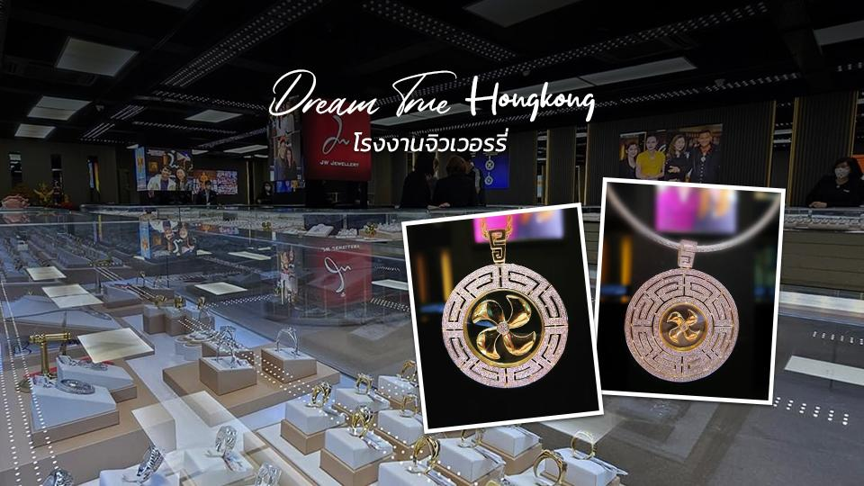

เที่ยง  บริการอาหารกลางวัน ณ ภัตตราคาร ...เมนูชาบูสไตล์ฮ่องกง...

นำท่านเดินทางสู่ **วัดหวังต้าเซียน หรือ วัดหว่องไท่ซิน** เป็นวัดลัทธิเต๋าที่ชาวฮ่องกงและชาวไทยเชื้อสายจีนให้ความศรัทธากันมาก วัดนี้มีอายุกว่าร้อยปี ได้ชื่อว่าเป็นวัดที่ใครมาขอพร ก็จะสมปรารถนาทุกสิ่ง เป็นหนึ่งในวัดที่โด่งดังที่สุดของฮ่องกง วัดแห่งนี้เป็นที่ประดิษฐานของเทพเจ้าจีนหลายองค์ เทพเจ้าหลักของวัดคือเทพหวังต้าเซียน ท่านเทพเจ้าหวังต้าเซียน ชื่อเดิมคือ “หว่องซ้อเผ่ง” เป็นมนุษย์ธรรมดา เป็นเด็กเลี้ยงแพะที่มีความกตัญญูต่อบิดามารดา เมื่อถึงวันหนึ่งได้มีโอกาสพบกับนักพรต และได้รับการชักชวนให้ไปเล่าเรียนวิชา ท่านหว่องซ้อเผ่ง ตัดสินใจตามนักพรตออกไปศึกษาเล่าเรียนวิชา จนบรรลุฯ สามารถเสกก้อนหินให้กลายเป็นแพะได้ หลังจากนั้นก็ได้ลาอาจารย์นักพรต กลับมาใช้วิชาความรู้ที่ร่ำเรียนมาด้านสมุนไพร ใช้รักษาคนที่เจ็บไข้ได้ป่วย ท่านได้ใช้วิชาการแพทย์สมุนไพร บำเพ็ญประโยชน์กับชาวบ้านมาตลอดช่วงชีวิต และยังถ่ายทอดวิชาให้กับลูกศิษย์มากมาย จนได้รับยกย่องว่าเป็นเทพหว่องไท่ซิน และได้ตั้งศาลหว่องไท่ซิน เอาไว้ เพื่อกราบสักการะ นอกจากนี้ ยังเป็นวัดที่ใครหลายๆ คนนิยมมาขอพรกับเทพเจ้าด้ายแดง **“เทพเจ้าหยุคโหลว”** หรือที่รู้จักกันในนามเทพเจ้าแห่งจันทรา หรือ ผู้เฒ่าแห่งดวงจันทร์ (The Old Man from The Moon) ซึ่งโด่งดังเรื่องการขอเนื้อคู่สุดๆ อีกจุดหนึ่งที่ได้รับความนิยมสำหรับคนโสดที่อยากมีคู่ บริเวณรูปปั้นเทพเจ้าแห่งจันทรา เชื่อกันว่าเป็นเทพเจ้าแห่งความรัก ที่ดลบันดาลให้สมหวังในเรื่องความรัก และจะพบรูปปั้นเจ้าบ่าว อยู่ทางขวา และรูปปั้นเจ้าสาวอยู่ทางซ้าย โดยมีด้ายแดงผูกโยงจากเจ้าบ่าวและเจ้าสาวมาที่เทพหยุคโหลว ซึ่งท่านจะคอยทำหน้าที่จดรายชื่อคู่รัก เชื่อกันว่าสมุดที่ผู้เฒ่าถือในมือ คือบัญชีรายชื่อคู่รักที่จะได้รับคำอวยพรให้อยู่คู่กันอย่างร่มเย็นเป็นสุข ซึ่งจะปรากฏตัวยามค่ำคืนภายใต้แสงจันทร์ เป็นเทพเจ้าผู้เป็นอมตะที่อาศัยอยู่บนดวงจันทร์ และลงมาโลกมนุษย์เพื่อผูกด้ายดวงชะตาระหว่างคู่รักซึ่งเมื่อคู่กันแล้วก็จะไม่แคล้วคลาดกัน และมีความรักที่มั่นคงและยืนยาวA red pin with black circle

นำท่านเดินทางสู่ **วัดแชกงหมิว** หรืออีกชื่อหนึ่งว่า “วัดกังหันลม” โดยมีสัญลักษณ์เป็นกังหันนำโชค สร้างขึ้นเพื่อรำลึกถึงท่านแชกงองค์เก่าแก่ มีอายุกว่า 300 ปี ตั้งอยู่ในเขต SHATIN ให้ท่านได้จุดธูปขอพร สักการะ **เทพเจ้าแชกง** เป็นอีกหนึ่งวัดที่มีประวัติศาสตร์อันยาวนาน มีตามตำนานเล่ากันว่าได้มีโจรสลัดต้องการที่จะมาปล้นชาวบ้าน เมื่อนายพลแชกงรู้เข้าก็ได้บอกให้ชาวบ้านพับกังหันลมแล้วนำไปติดไว้ที่หน้าบ้าน ปรากฎว่าโจรสลัดได้จากไปและไม่ได้ทำการปล้น ชาวบ้านจึงมีความเชื่อว่ากังหันลมนั้นช่วยขจัดสิ่งชั่วร้ายที่กำลังจะเข้ามา และนำพาสิ่งดีๆ มาสู่ตน จึงได้สร้างวัดแชกงแห่งนี้ขึ้น เพื่อระลึกถึงนายพลแชกง และเป็นที่สักการะบูชาเพื่อไม่ให้มีสิ่งไม่ดีเกิดขึ้น โดยจะมีวิธิการไหว้ คือ ตั้งจิตอธิษฐานด้านหน้าองค์เจ้าพ่อแชกง จากนั้นให้ท่านหมุนกังหัน จะมีกังหัน 4 ใบพัด แต่ละใบหมายถึงพร 4 ประการ คือ เดินทางปลอดภัย, สุขภาพแข็งแรง, สมความปรารถนา, และโชคลาภเงินทอง เชื่อกันว่าหากหมุนครบ 3 รอบและตีกลอง 3 ครั้ง ถือว่าเป็นการช่วยหมุนปัดเป่าเอาสิ่งร้ายและไม่ดีออกไปให้หมด และนำพาสิ่งดีๆ เข้ามาแทนA red pin with black circle

จากนั้นนำท่านช้อปปิ้ง **ย่านมงก๊อก (MONG KOK)**เป็นแหล่งช้อปปิ้งที่เต็มไปด้วยตรอกซอกซอยที่มีเอกลักษณ์แปลกตา รวมทั้งตลาดเก่าแก่ที่สะท้อนเสน่ห์ และวิถีชีวิตของคนท้องถิ่น ถือเป็นหนึ่งในย่านยอดนิยมที่นักท่องเที่ยวทุกคนต้องแวะเวียนมา มีร้านสวยๆ บาร์เท่ห์ๆ หลบซ่อนตัวอยู่มากมาย ภายในย่านมีตลาดนัด **LADIES’ MARKET** ขนาดใหญ่ซึ่งมีร้านขายเสื้อผ้า เครื่องสำอาง รองเท้า กระเป๋า เครื่องประดับมากมาย อีกทั้งยังมีร้านอาหารและเครื่องดื่ม ที่ขึ้นชื่อหลากหลายชนิด ให้ทุกท่านได้ลองลิ้มรสอีกมากมายA red pin with black circle

สมควรแก่เวลานำท่านเดินทางสู่สนามบินเช็กแล็บก็อก

**22.20 น.** ออกเดินทางจากสนามบินเช็กแล็บก็อก สู่ กรุงเทพฯ

โดยสายการบิน **AIR ASIA** เที่ยวบิน **FD503** (ไม่รวมอาหารและเครื่องดื่มบนเครื่อง)

**00.20 น.** ถึง สนามบินดอนเมือง กรุงเทพฯ โดยสวัสดิภาพ พร้อมความประทับใจมิรู้ลืม

◁◁◁◁◁◁◁◁◁◁◁◁◁◁◁ **DREAM TRUE HONGKONG** ▷▷▷▷▷▷▷▷▷▷▷▷▷▷▷

| วันเดินทาง | | ราคาทัวร์/ท่าน  พักห้องละ 2-3 ท่าน | ราคา  ห้องพักเดี่ยว | ที่นั่ง |
| --- | --- | --- | --- | --- |
|  | 30 ธันวาคม 2567 – 01 มกราคม 2568 | 25,900 | 8,900 | 24 |
| เป็นราคาโปรโมชั่นไม่มีราคาเด็ก  อัตราค่าบริการสำหรับเด็กอายุไม่เกิน 2 ปี ณ วันเดินทางกลับ (Infant) ท่านละ 9,900 บาท  อัตรานี้ ยังไม่รวมค่าทิปคนขับรถ มัคคุเทศก์ท้องถิ่น **ท่านละ 1,500 บาท**  ** ทิปหัวหน้าทัวร์ขึ้นอยู่กับความพึงพอใจของลูกค้า ** | | | | |

**อัตราค่าบริการ**

